Gregor Stojanović – 2018200935 i Marko Dombaj - 2018200886

gregor.stojanović.18@singimail.rs [marko.dombaj.18@singimail.rs](mailto:marko.dombaj.18@singimail.rs)

Veb aplikacija za pretragu recepata

**Zahtev**:

Aplikacija treba da omogući administratorima da postavljaju recepte za razna jela. Samo prijavljeni korisnici, koji se na portal prijave sa ispravnih parametrima naloga administratora sadržaja mogu da pristupe administrativnom panelu portala. U ovom panelu mogu da dodaju novi recept koji se sastoji od naslova, slike, detaljnog opisa postupka pripreme, kao i liste sastojaka koja se, zajedno sa količinom, formira u vidu tagova, tj. obeležja. Svaki sastojak, ako postoji u listi tagova je uvezuje kao jedan od sastojaka koji su potrebni za novi recept. Uz formiranje veze između recepta i sastojka se čuva i podatak o količini sastojka. Ovakve veze se prave za svaki od sastojaka. Ako sastojak ne postoji u bazi, tj. ne postoji taj tag, prvo se kreira zapis u adekvatnoj tabeli, pa se onda kreira veza. Sa korisničke strane aplikacije, prikazuje se lista recepata sa slikom i nazivom recepta. Svaki recept može da bude upisan u jednu ili više kategorija, što se vrši prilikom dodavanja recepta u bazu od strane administratora. Kada korisnik otvori recept, recept treba da bude prikazan na pregledan način, a lista sastojaka se generiše dinamički na osnovu tagova i količina pripisanih za svaki tag (sastojak). Kada korisnik klikne na neki od tagova u listi, aplikacija treba da ga odvede na listu svih recepata jela u čiji sastav ulazi taj sastojak, tj. za koji je to tag. Treba implementirati i vrstu pretrage gde korisnik može da navede više tagova, tj. sastojaka za koje želi da vrši pretragu baze podataka recepata i aplikacija treba da prikaže samo one recepte za koje su potrebni svi od navedenih sastojaka, tj. sa kojima je vezan svaki od navedenih tagova i to da budu sortirani na taj način da se prikazuju prvo recepti u koje ulazi najveća količina navedenih sastojaka (suma). Grafički interfejs veb sajta treba da bude realizovan sa responsive dizajnom.

**Korišćeni alati i software**:

* Mock-up:
  + NinjaMock
* Menadžment I organizacija:
  + clubhouse.io
* Kontrola verzije I skladištenje fajlova:
  + GitHub (https://github.com/MDombaj/Ispitni-zadatak-recepti)
* Korišćene tehnologije:
  + Beza podataka:
    - MySql (MySql Workbench)
  + Backend:
    - PHP
  + Frontend:
    - Java Script
    - HTML
    - CSS

**Analiza projekta:**

*Uloge:*

* Administrator
* Korisnik
* Posetilac (nije eksplicitno pomenuto)

*Mogucnosti po ulogama:*

Administrator:

* Postavljanje recepata:
  + Podaci
  + Kategorija
* Izmena recepata (nije eksplicitno navedeno)
* Brisanje recepata (nije eksplicitno navedeno)

Korisnik:

Pretraga

1 random

Registracija

Pregled

Panel

Prijava

Korisnik

Administrator

* Pregled recepata
* Pretraga recepata
* Pregled jednog random recepta (nije eksplicitno navedeno)

Posetilac:

* Registracija (nije eksplicitno navedeno)
* Prijava (nije eksplicitno navedeno)
* Pregled jednog random recepta (nije eksplicitno navedeno)

Baza podataka:

Posetilac

Izmena

Panel

Brisanje

Dodavanje

Dodela kategorije

Dodavanje podataka

*Tabele*:

* Korisnik (Registracija):
  + ID
  + Korisnicko ime
  + E-mail
  + Lozinka (Hesh)
  + Profilna Slika
  + Administrator (True(1)/False(0))
* Recept:
  + ID
  + Naslov
  + Slika
  + Opis pripreme
* Tagovi (Sastojci):
  + ID
  + Naziv sastojka
* Kategorija:
  + ID
  + Naziv kategorije

*Vezne tabele*:

* Recept-Tagovi:
  + ID
  + ID-Recepta
  + ID-Taga (Sastojka)
  + Kolicinu sastojka
* Recept-Kategorija:
  + ID
  + ID-Recepta
  + ID-Kategorije

**ERD diagram baze podataka**:

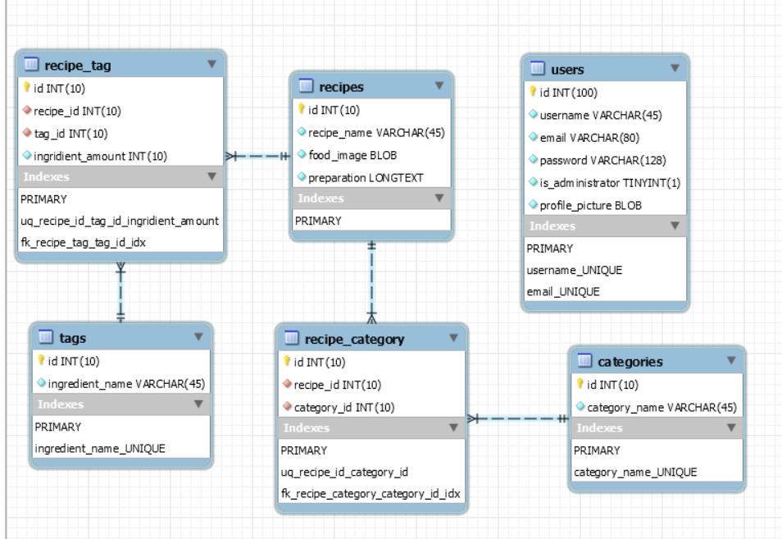

**Podela zadataka**:

* Kreiranje Baze podataka - [Gregor Stojanovic]
  + Kreirannje modela baze
  + Popunjavanje baze test podacima
  + Kreiranje pogleda i SQL upita
  + Brisanje test podataka nakon zavrsenog testiranja
* Backend - [Gregor Stojanovic]:
  + Implementacija CRUD-a:
    - Postavljanje recepata
    - Brisanje recepata
    - Izmena recepata
    - Citanje recepata
  + Implementacija prijave:
    - Provera podataka u bazi podataka
  + Implementacija registracije:
    - Provera ispravnosti unetih podataka
    - Kreiranje novog korisnika (ako su podaci tacni)
* Frontend - [Marko Dombaj]
  + Dizajn aplikacije
    - Kreiranje mockup-a
    - Kreiranje template-a
  + Povezivanje sa backend-om
* Testiranje - [Marko Dombaj]

*Slika sa clubhouse.io*:

